 | 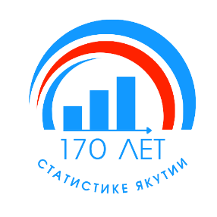 | Территориальный орган  Федеральной службы государственной статистики  по Республике Саха (Якутия)  Пресс-релиз

г. Якутск, ул. Орджоникидзе, дом 27, 16.03.2023
Тел.: 42-33-78

Сайт: https://sakha.gks.ru

170 лет Статистике Якутии

2023 год для Саха(Якутия)стата юбилейный – 23 сентября статистике Якутии исполняется 170 лет.
История зарождения статистики Якутии начинается с создания Якутского статистического комитета по предписанию председателя совета Главного управления Восточной Сибири от 28 июля 1853 г. № 951. Председателем Комитета был назначен Якутский гражданский губернатор, действительный статский советник К.Н. Григорьев.
За годы своего существования статистика Якутии сделала огромный шаг вперед, что, прежде всего, определяется потребностью государства. Статистика служит барометром преображения страны и общества, обеспечивая систематическое отслеживание и анализ экономических и социальных процессов. Сегодня Саха(Якутия)стат уверенно идет в ногу со временем и активно внедряет новые технологии. Однако неизменными остаются преданность профессии, стремление к развитию и профессиональному росту.
В честь большой юбилейной даты Саха(Якутия)стат организует ряд значимых мероприятий:
- формирование и представление динамических рядов важнейших индикаторов социально-экономического развития Республики Саха(Якутия) более чем за двухвековой период (XIX – XXI вв.);
- проведение научно-практической конференции «Цифры статистики – для человека, органов власти, бизнеса»;
- тематические встречи с пользователями статистической информации;
- проведение познавательной экскурсии по историческим местам столицы республики с путеводителем, составленным на основе статистических данных.
Ключевым событием юбилейных мероприятий несомненно станет проведение научно-практической конференции «Цифры статистики – для человека, органов власти, бизнеса» с участием научно-экспертного сообщества. Конференция позволит определить пути совершенствования коммуникации с пользователями статистической информации, найти новые направления взаимодействия с органами государственной власти и местного самоуправления, научным сообществом, а также станет инструментом привлечения молодых кадров, распространения и популяризации статистики.
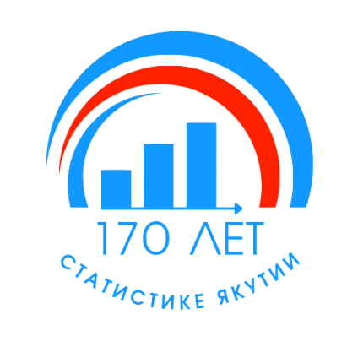
Для освещения юбилейных мероприятий на официальном сайте Саха(Якутия)стата создан новый раздел - «170 лет Якутской статистике», в котором также будут размещаться исторические материалы, статьи о сотрудниках «Лица Саха(Якутия)стата», «Воспоминания ветеранов статистики» и много другой разнообразной и полезной информации.

Соловьева Инна Васильевна
Отдел сводных статработ и общественных связей
Тел. +7 (4112) 42-45-18

